С. И. Шерман

**ТЕКТОНОФИЗИЧЕСКАЯ КЛАССИФИКАЦИЯ РАЗЛОМОВ**

**ЗЕМЛИ, СДВИГИ ЛИТОСФЕРЫ И ИХ РАНГОВАЯ ПОЗИЦИЯ[1]\***

Исторически сложилось, что в основу геологических классификаций раз­ломов закладывалось до десятка признаков. Сегодня, когда все большее значение придается численным способам выражения геологических объек­тов и процессов, особая роль принадлежит тектонофизическим критериям классификации разломов. Признаки, по которым в настоящее время клас­сифицируются разломы, можно объединить в несколько групп. Ниже они перечисляются по степени уменьшения "количественной” выраженности и однозначности интерпретации.

1. Геометрические, которые включают сведения о длине, ширине зоны разрыва, ориентировке в пространстве сместителя, направлении смещения и амплитуде, параметрах сетки разрывов, их форме и некоторые другие. Эти признаки выражаются числом, за исключением формы, которая тоже может быть выражена численной характеристикой, хотя это и не принято.

2. Структурные, позволяющие выделить границы разлома как геологического тела и его инфраструктуру. Признаки включают характеристику зоны динамического влияния, форму и тип деструктивного поля, характер трещиноватости и ее плотность, складчатые и будинажные структуры, жильные и прожилковые образования и их геометрический рисунок и другие, объединяемые часто термином линейно-ориентированные, элементы. Если признаки первой группы дают характеристику разломов как линий на местности, то вторая груша превращает разрывы в геологические тела, оконтуриваемые по структурным критериям.

3. Вещественные, показывающие, что разломы-тела в ряде случаев вычленяются от окружающего пространства и по вещественному составу. Признаки включают тип и состав тектонитов, состав приразломных формаций или интрузивных пород, если они не входят в формацию. Количественный способ выражения вещественного состава тектонитов затруднен, хотя флюидный режим зон тектонитов и детали изменения химизма флюидов при эволюции разломов могут быть использованы в качестве тектонофизических характеристик.

4. Общие геолого-геоморфологические и тектонические: расположение и приуроченность к определенным формациям, региональным структурам или локальным участкам интенсивных современных гидротермальных, вулканических или сейсмических проявлений и другие признаки аналогичного геолого-тектонического содержания. Группа включает и собственно геоморфологические признаки: уступы в рельефе, тектонический тип речных длин и пр. Как правило, подобные признаки не могут быть переведены в количественные характеристики. Их прямой тектонофизический анализ затруднен, их нельзя использовать в качестве основы тектонофизической классификации разрывов.

5. Особо следует выделить группу косвенных признаков, происхождение которых может быть либо связано, либо не связано с разломной тектоникой. Сюда относятся геофизические признаки (линейные аномалии магнитного и гравитационного полей), геоморфологические (линейная вытянутость отрицательных форм рельефа) и др. Многие из них, особенно геофизические, могут быть выражены или выражаются непосредственно в численной форме. В этом их огромная тектонофизическая значимость. Мы их относим к косвенным лишь по причине неоднозначности интерпретации. Иными словами, в случаях, когда разлом не подтвержден геолого-структурными наблюдениями, геофизические характеристики не с чем прямо коррелировать.

Современные принципы тектонофизической классификации разломов опираются на комплексное сочетание количественных и качественных признаков. Разломы как развивающиеся в координатах пространства и времени геологические тела совершенствуют свою структуру и вещественный состав. При этом развитие структуры должно рассматриваться под углом зрения механики деформирования и разрушения тел с разными реологическими свойствами. Преобразование вещественного состава лучше оценивать через степень выраженности тектонитов и других структурно-вещественных метаморфических изменений.

При таком построении классификация не только служит для систематизации определенного объема данных по целенаправленно заданным признакам, но и выявляет новые свойства объектов.

Для разломов важным структурным параметром является длина. Классификации по этому параметру ограничиваются членением разломов на локальные, региональные и глубинные. Конкретные цифры и признаки в эту классификацию ранее не закладывались. Автор [6], опираясь на связь длин разломов с глубиной их проникновения (а последняя характеризует степень разрыва связей - нарушения прочности у слоев определенной мощности), предложил оценивать принадлежность разломов к рангу локальных, региональных или генеральных по отношению длины дислокаций к мощнос­ти деформируемого слоя. Таким слоем может быть пласт, кора или литос­фера в целом. Разломы, соизмеримые по длине с мощностью коры, предла­гается именовать региональными, соответственно меньшие — локальными и, наоборот, дизъюнктивы, длина которых в 2 раза превышает мощность коры, предлагается относить к генеральным. Недостатком классификации являет­ся ее оторванность от вещественного наполнения и других структурно-тектонических элементов Земли.

О.А. Вотах [2,3] предложил систему классификации разноранговых  
структурных элементов Земли, в основе которой лежало понятие "структура”, содержащее в себе три аспекта: конструкция элементов определенного состава, тип связи между элементами определенного состава и целостная единица, которая образуется за счет определенного типа связи между элементами единого состава.

Успешно использовать эти представления можно лишь, точно определив понятие "единица конструкции определенного состава". В табл. 1 для структурных элементов Земли такой исходной единицей нулевого ранга яв­ляется атом. Сочетания атомов, молекул и т. д. дают 12 ранговых структурных элементов всей Земли. Разломы развиваются в веществе. По аналогии с главным принципом построения систематики структур Земли в разломной тектонике за элементарную конструкцию можно принять дислокацию в кристалле, т. е. смещение в кристаллической решетке.

Элементарная конструкция как целостная структура зависит от объема и структуры тела, которое мы изучаем. Элементарная целостная единица может быть и очень простой, и достаточно сложной. Все зависит от иерархического уровня начала отсчета. При соблюдении всех условий подобия ранговая шкала структурных элементов Земли и ранговая шкала разломов приводятся в относительное соответствие (см. табл. 1). Здесь элементарная целостная единица предыдущего ранга становится базовым элементом последующего, с тем чтобы после закономерного объединения в систему превратиться в целостную единицу более высокого ранга организации. Для каждой группы выделяется своя элементарная дизъюнктивная единица: для минеральной — трещина, формационной — локальный или региональный разлом (различие) только в длине), геоструктурной — генеральный разлом и глобальной — разломы литосферы. С увеличением рангов растут и длины разломов, и они приобретают численный критерий классификации. Наиболее близко к подобной классификации подошли Р.М. Лобацкая [4] и В.А. Саньков [5].

Уже упоминалось о том, что важна не только длина разрыва, но и мощность деформируемого пласта. Оба названных количественных параметра необходимо рассматривать вместе. В табл. 1 предложена системная модель соотношения глубинных слоев Земли, участвующих в деформационном процессе, с дизъюнктивными зонами.

Таблица 1

Ранговая шкала и номенклуатура разломов Земли

|  |  |  |  |  |  |
| --- | --- | --- | --- | --- | --- |
| Ранг | Вид элементов (ве-щественное содер-жание) | Группа | Номенклуатура разломов | Длина | Слои, участвующие в деформации |
| 1 | Молекулы | Минеральная |  |  |  |
| 2 | Минералы | Дислокация на уровне кристаллической решетки | Миллиметры |  |
| 3 | Породы | Формационная | Трещины | Сантиметры, метры | Пласты |
| 4 | Наборы пород | Группа разнородных и раноориентированных трещин | Метры и сотни метров |  |
| 5 | Геоформации | Системы ориентированных трещин | Километры |  |
| 6 | Формационные комплексы | Локальные и региональные разломы | Десятки километров | Слои коры |
| 7 | Тектонические комплексы | Геоструктурная | Группа разноориентированных региональных разломов | То же |  |
| 8 | Слои земной коры | Системы региональных разломов | До сотен километров |  |
| 9 | Геоструктуры | Генеральный разлом | Первые сотни километров | Кора |
| 10 | Геосферы | Глобальная | Группы генеральных разломов | Сотни километров |  |
| 11 | Глобальные | Системы генеральных разломов | Сотни и тысячи километров | Литосфера |
| 12 | Сегменты планеты | Разломы литосферы (глобальные разломы) | Тысячи и более километров | Литосфера с частью астеносферы |

Деформационный процесс тесно связан с напряженным состоянием литосферы. В идеале оно порождает деформации сжатия, изгиба, растяжения или среза, в результате которых и формируются разломы. Общая схема тектонофизической классификации разломов показана в табл. 2.

Таблица 2

Схема тектонической классификации разломов Земли

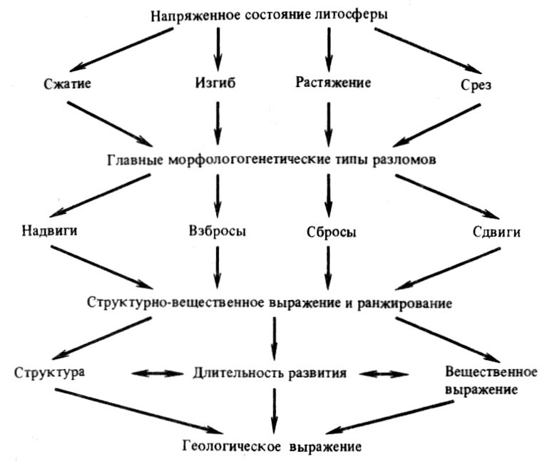

Под этим углом зрения рассмотрим классификацию сдвигов. Как известно, сдвиги являются наиболее распространенным морфолого-генетическим типом разломов литосферы. Это объясняется чрезвычайно широкими воз­можностями образования сдвигов при различных видах нагружения (табл. 3). Разные по механизму образования сдвиговые дизъюнктивы будут представ­лять на поверхности Земли и в литосфере различные по одним критериям и одинаковые по другим разломы, пока, к сожалению, объединяемые в гео­логии общим термином ”сдвиги”. Экспериментально уже решен вопрос о специфике проявления собственно геологических свойств у сдвигов разной генетической природы [1,8]. Необходимо найти тонкие геолого-структурные, в том числе и классификационные, критерии отличий между близкими по морфолого-генетической классификации, но разными по механизму образования сдвигами. На этом акцентировал внимание и Дж. Рэмзи [10], опубликовавший обзор по геометрии сдвиговых зон. Тем не менее в тектонике даже сейчас не всегда точно дифференцируются сдвиги, трансформные и поперечные разломы, на что уже неоднократно обращалось внимание в ли­тературе [7,9, 11].

Таблица 3

Образование сдвигов при различных видах нагружения земной коры или литосферы

|  |  |  |  |
| --- | --- | --- | --- |
| Вид нагружения | Механизм разрушения | Разновидность разломов | Ориентировка разломов к вектору нагружения |
| Сжатие | Скол и пластическое течение | Надвиги и взбросы  Сдвиги  Взбросо-сдвиги | Поперечная  Диагональная и параллельная |
| Растяжение | Отрыв  ''  Скол и пластическое течение | Раздвиги  ''  Сдвиго-раздвиги  Сбросы  Сдвиги  Сбросо-сдвиги | Параллельная  Поперечная  Диагональная  Поперечная  Диагональная |
| Перерезывание или срез | То же | Трансформные разломы  Сдвиги | Параллельная |
| Кручение | '' | Сдвиги концентрические | По касательной или более сложная |
| Изгиб | Отрыв  Скол | Раздвиги  Сдвиги | Параллельная или перпендикулярная  Параллельная или диагональная |

В табл. 4 дана классификация сдвигов литосферы и их ранг, соответствующий ранговой классификации разломов Земли. Необходимо лишь заметить, что особая разновидность сдвигов - трансформные разломы - образуется только при одном виде нагружения - перерезывании или срезе и представляет собой совершенно самостоятельную ветвь сдвиговых систем Земли. Подробный тектонофизический анализ различий сдвигов и трансформных разломов приведен в ранней работе автора [7].

Таблица 4

Классификация сдвигов литосферы и их ранговая позиция

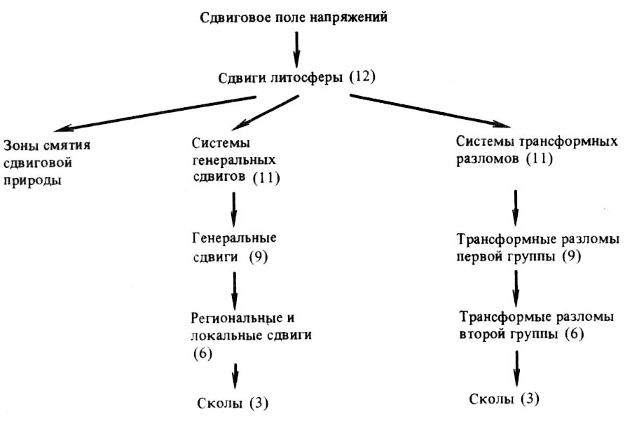

В настоящее время активно продолжаются работы по выявлению структурных и вещественных различий в выражении в структуре поверхности Земли сдвигов разной природы. Предлагаемые в этом плане классификационные критерии сдвигов разной природы придадут исследованиям, в том числе и полевым тектонофизическим работам, целенаправленный характер.

**ЛИТЕРАТУРА**

1. Борняков С.А. Моделирование сдвиговых зон на упруго-вязких материалах //Геология и геофизика. 1980. №11. С. 75-84.

2. Вотах О.А. Структурные элементы Земли. Новосибирск: Наука, 1979. 217 с.

3. Вотах О.А. Введение в геотектонику. Новосибирск: Наука, 1985. 181 с.

4. Лобацкая Р.М. Структурная зональность разломов. М.: Недра, 1987. 129 с.

5. Саньков В.А. Глубины проникновения разломов. Новосибирск: Наука, 1989. 136с.

6. Шерман С.И. Физические закономерности развития разломов земной коры. Новосибирск: Наука, 1977. 102 с.

7. Шерман С.И. Сдвиги и трансформные разломы литосферы: Тектонофизический анализ проблемы //Проблемы разломной тектоники. Новосибирск: Наука, 1981. С. 5-26.

8. Шерман С.И., Борняков С.А., Буддо В.Ю. Области динамического влияния разломов: Результаты моделирования. Новосибирск: Наука, 1983. 112 с.

9. Freund R. Kinematics of transform and transcurrent fault //Tectonophysics. 1974. Vol. 21, №1/2. P. 93-134.

10. Ramsay J.G. Shear zone geometry: a review //J. Struct. Geol. 1980. Vol. 2, №1/2. P. 83-100.

11. Sylvester A.G. Strike-slip faults //Geol. Soc. Amer. Bull. 1988. Vol. 100. P. 1666—1703.

1. * Сдвиговые тектонические нарушения и их роль в образовании месторождений. – Л., 1991. – C. 52–58.